 qui sommeS-NOUS?  Nous recherchons des personnes qui ont à coeur de permettre à nos agricultrices/eurs de réussir dans leur métier tout en répondant aux défis du 21ème siècle. La Chambre d’agriculture s'engage à mettre en œuvre le projet des élus pour accompagner le développement d'une agriculture rémunératrice, vivable et en lien avec la société. Elle intervient sur le terrain, en conseil, formation, conduite de projet, R&D au bénéfice de tous les agriculteurs.  L'établissement regroupe 72 collaborateurs sur 4 sites, 3 services métier autour de la direction.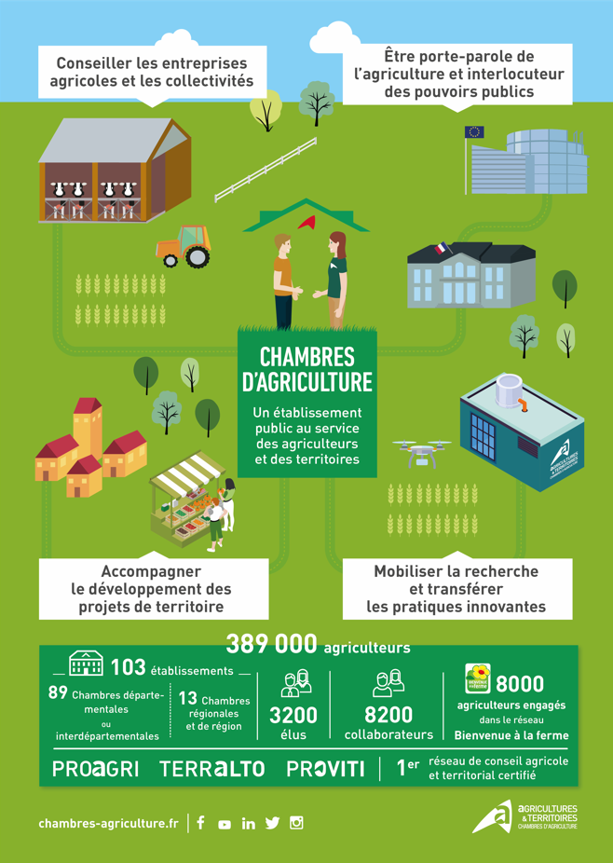 |  ce que nous  recherchons  - Formation : Ingénieur agri/agro ou Master en agriculture/gestion de l'eau /productions végétales  - De plus, une bonne connaissance du domaine et des acteurs de l'eau serait un atout.  - Aisance relationnelle, aptitudes à l'animation, au travail de terrain et à l'approche pluridisciplinaire, sens de l'écoute  - Capacités de communication écrite et orale  - Esprit d'initiative, autonomie et rigueur  - Outils bureautiques – la maitrise d'outils SIG est souhaitée  ce que VOUS  recherchEZ  - Lieu de travail : MIGNALOUX (86) avec déplacements  - Poste à pourvoir dès que possible  - Contrat à Durée Déterminée de 6 mois  - Rémunération selon la grille des Chambres d'agriculture et l'expérience.  - Permis de conduire : permis B |   Vos missions  et enjeux  Le(a) candidat(e) retenu(e) sera chargé(e), en collaboration et en appui d'autre(s) conseiller(s) du pôle de :  - La mise en œuvre des missions déléguées à la Chambre d'agriculture d'organisme unique de gestion collective de l'eau : plan de répartition des volumes d'irrigation, gestion de campagne d'irrigation, rapport de synthèse, communication.  - Le conseil au pilotage et à l’amélioration des pratiques d’irrigation  - Participer aux instances de décision pour faire valoir l’intérêt de l’irrigation (SAGE, PTGE, SDAGE…)  VOTRE FUTURE  EQUIPE  Ce poste est à pourvoir au sein du service « Production » dans le pôle Environnement

